【游戏介绍】【铭文大全在底部】

此版本为特色暗黑沉默铭文三职业版本，新增了很多探索类玩法，大量创新内容，区别于以往的复古版本枯燥无聊，不管是升级提升还是刷怪打宝做的都非常完美，平衡的数值合理的爆率让游戏更加的好玩耐玩！此版本是今年最用心的版本，相信大家玩几个小时就能感觉到内容的庞大，没有套娃，没有敷衍！
【职业推荐】
- 战士：前期发展缓慢，后期绝对的主力。
- 道士：前期发展很舒服，靠宝宝努力刷BOSS。
- 法师：适合长时间手动刷怪，前期能召唤宝宝辅助。（左上角攻略手册能看到各等级能召唤的宝宝，都刷新在白日门野外）
起步道士 起步道士 起步道士
道士起步轻松 战法都是比较吃力!
道士可召唤骷髅 神兽 后续学习技能 召唤月灵 召唤金甲。
道士宝宝默认上限2只 特殊装备最高能提高到8只。具体参考屏幕左上角攻略手册。道士还可以去土城武器店 洗练铭文 强化宝宝，各个地图的专属装备也有很多可以强化宝宝，具体可以去土城安全区左侧
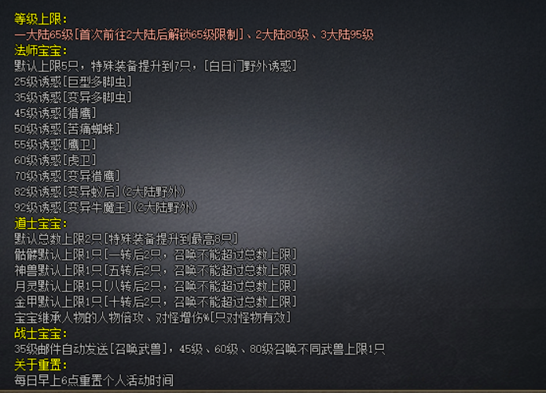
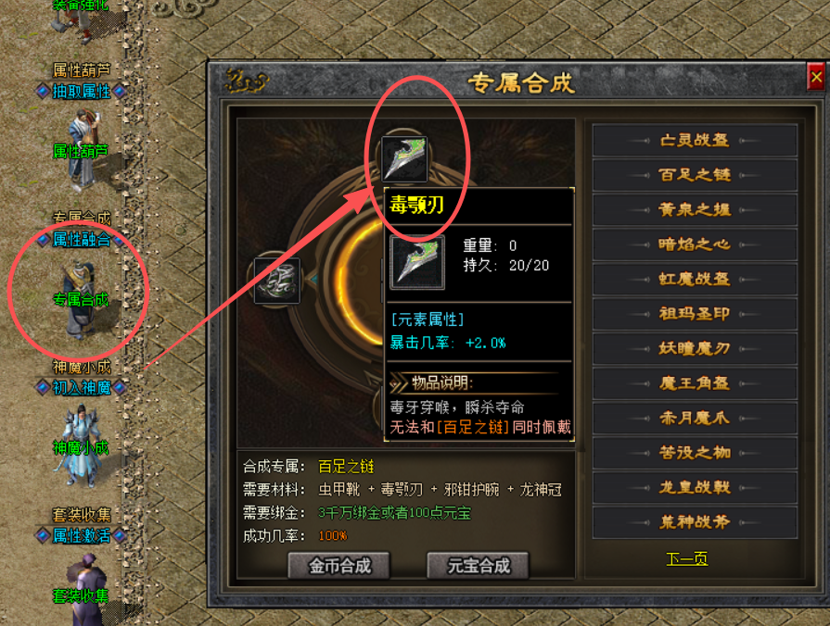
321.330 专属融合NPC查看，战法玩家前期可以挑战蜈蚣洞boss掉落专属 毒颚刃 可以给怪上绿毒

新手起步【保姆级·全阶段封神攻略】
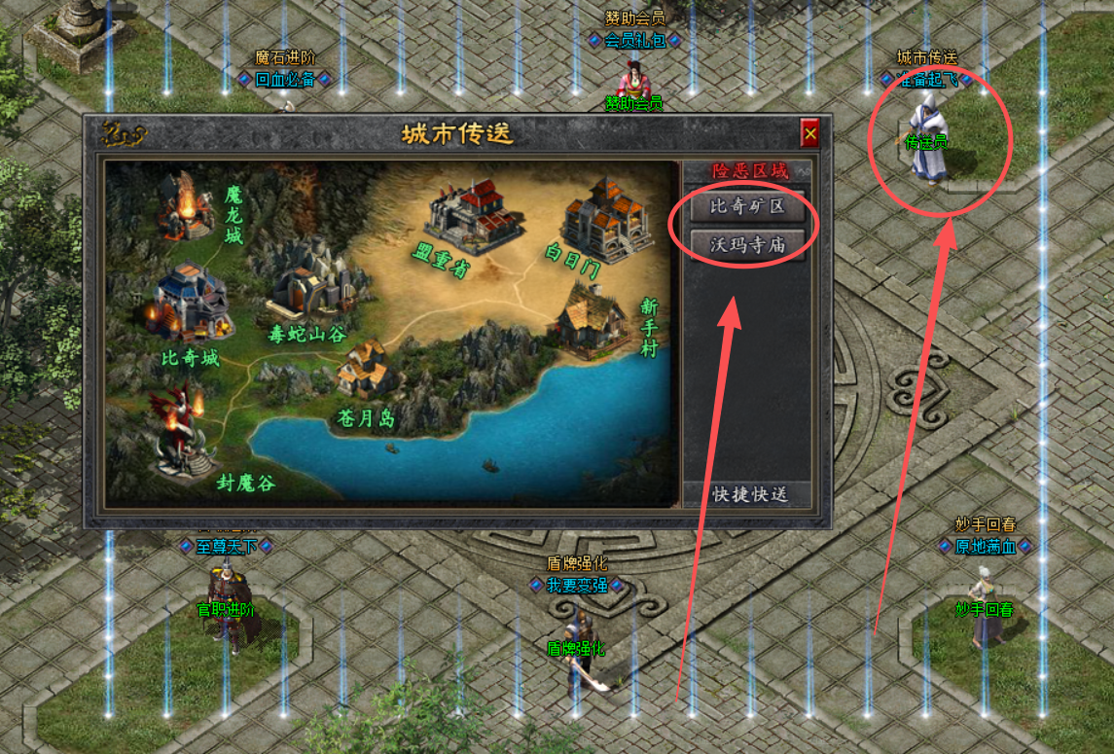

⚔️ 《蛮荒铭文》开荒到称霸·全维度干货指南
核心宗旨： 零氪拿满赞，起手抢专属，卡点控首领，刀刀出极限！

💎 第一章：零门槛满赞逻辑（白嫖党与土豪起跑姿势）
1. 白嫖党“零氪封神”路线
- 每日必做：每天清满日常活跃，直接领取会员积分与绑元（每日上限100积分，早6点重置）。
- 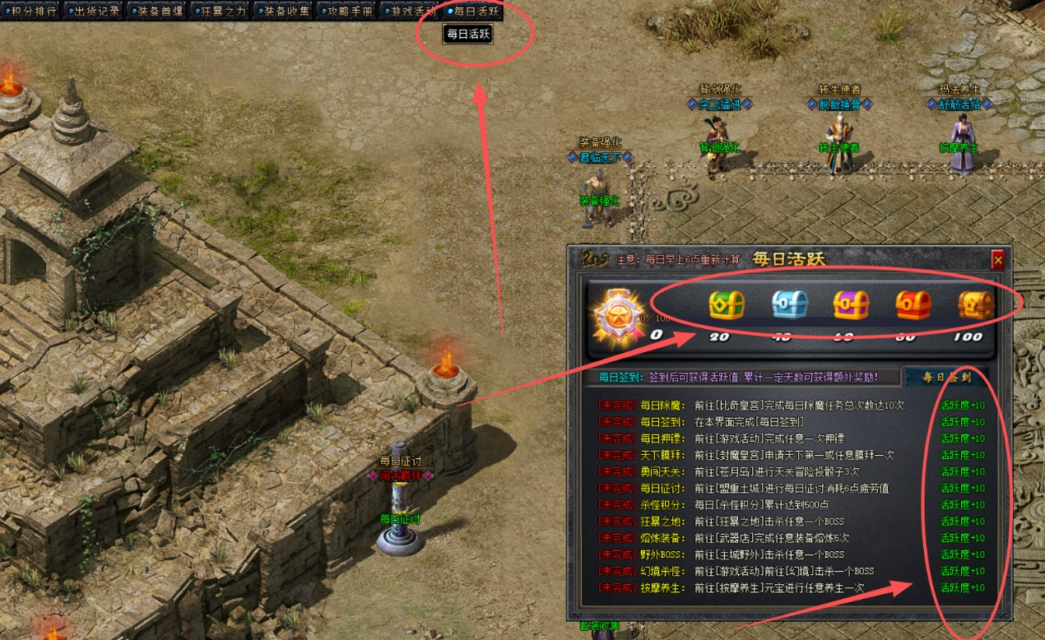
- 零充满赞：安全区NPC【会员礼包】可直接白嫖所有VIP等级，无任何隐形门槛！
- 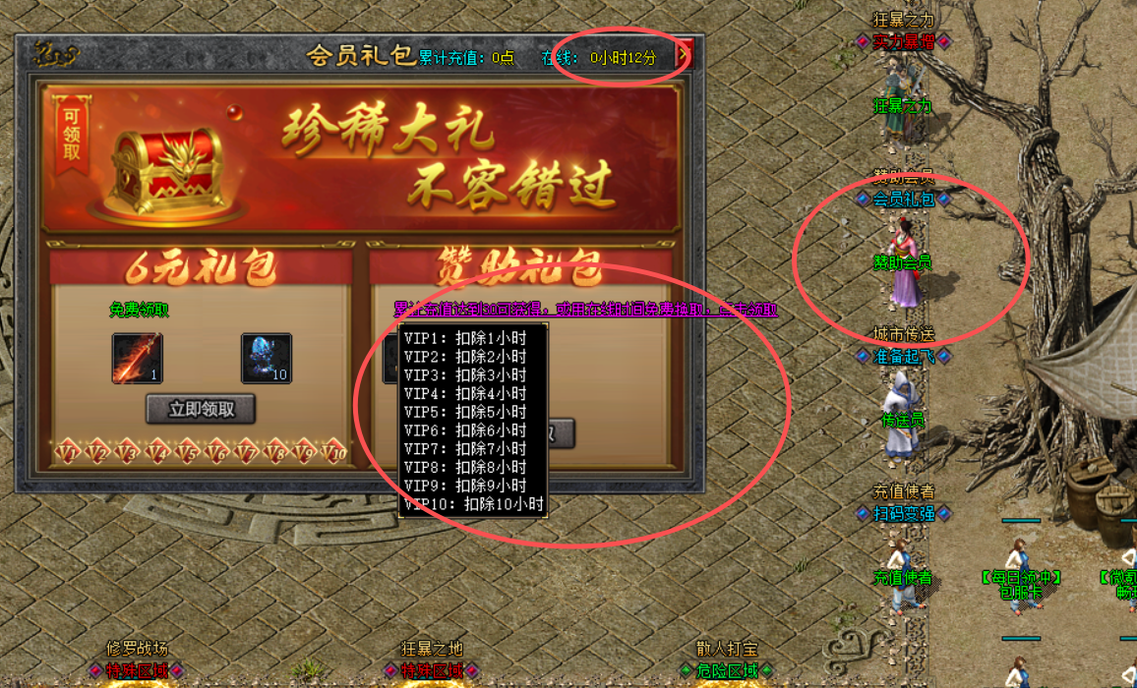
- 核心质变节点：
  - 60活跃度：领取【传送戒指】（全图跑位质变，起跑快人一步）。
  - 80活跃度：按职业领取【护身戒指】或【麻痹戒指】。
  - V10等级：免费领取【特殊戒指】。
- 土豪党“开局即巅峰”路线
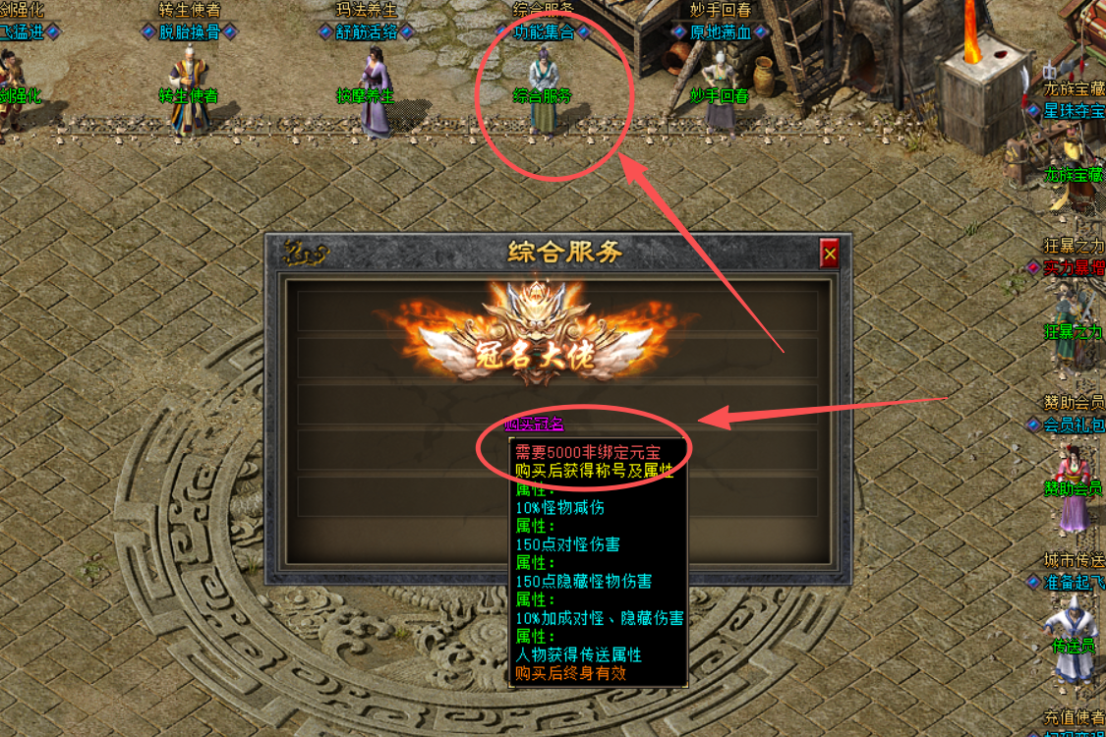
- 进服直接前往土城正上方【综合服务】秒购【冠名大佬】（巨额攻防加成），右上角【背剑强化】直接拉满【芒牙剑】，出门即享全图碾压体验。

🚀 第二章：开荒黄金30分钟（极速起步与专属神兵）
1. 极速起步（1~35级）
- 进服秒找【新手福利】NPC领取微信+QQ礼包（免验证码）。
- 新手任务半小时先打怪直达35级。
- 新手三大件：比奇安全区直接合成【血珠】+【新手盾牌】+【新手斗笠】（材料在商铺按职业选购）。
- ⚠️ 新手避坑痛点：升级血珠时，必须把血珠取下放在包裹中方可升级！

2. 各职业第一把专属神器（打破前期刮痧）
- 道士核心：直奔【黄泉洞】打专属【教皇印】 ➜ 效果：直接召唤数量+1，双倍召唤输出拉满！
- 战法核心：直奔【蜈蚣洞】打专属【毒颚刃】 ➜ 效果：攻击附带核心绿毒，大幅降低越级打怪难度！
3. 底层隐藏BOSS机制（全服抢点必争）
- 地图规则：前期常规层分3条线路，但最后一层隐藏BOSS地图全线合一（1小时一刷）。
- 必爆机制：隐藏地图BOSS必定掉落1件专属装备！
- 伤害判定机制：隐藏BOSS免疫常规“对怪伤害”，只计算人物基础伤害与隐藏切割伤害！

📈 第三章：极速冲级与资源卡点（拉开等级战力差距）
 | 冲级收益重点/资源途径 | 核心技巧与翻倍机制 | 收益重点
玛法养生 (核心增益) |  | 土城（328, 320），消耗体验卡/绑元提前加满BUFF | 必须先挂BUFF再去升级，经验倍率直接起飞
舍利寺庙副本 |  | 45级前往封魔谷进入（VIP等级增加次数） | 怪物密度极大、经验奇高，冲级核心图
限时定远镖局 |  | 12:00 / 20:00 / 01:00 限时开启 | 双倍经验 + 海量绑金，每天1次必选最高档
比奇除魔任务 |  | 比奇【官职进阶】直传皇宫接取 | 高额经验，提升会员可直接一键扫荡
每日征讨 |  | 土城左侧（314, 334）每日必做 | 产出海量经验与绑金
批量经验卷 |  | 击杀首领/商铺聚灵珠掉落，土城【综合服务】一键批量吃 | 快速消化经验库存

⏰ 第四章：定时活动与世界首领（定好闹钟，必蹲资源）
- 幻境入侵（限时10分钟·极度紧迫）
  - 每4小时开启一次，入口仅开放10分钟！内刷大量BOSS，转生玩家可继续下层，活跃必做。
- 盟重守护神（高级技能核心来源）
  - 开区第1小时，以及每日 12:30 / 22:30 固定在土城右下书店门口（400, 330）刷新。
  - 必爆海量书页、材料，概率爆出各职业顶级高级技能书（书店内NPC可用书页直兑高级技能）。
- 七大主城神龙 / 世界BOSS（45级必蹲）
  - 大地图直观查看刷新倒计时与地点，爆各职业高级斗笠盾与核心材料。
  - 掉落的【七星珠】可前往土城右上【龙族宝藏】兑换大量金币与绑元。
- 变异奎蛇（极品运油）
  - 毒蛇山谷野外1小时一刷，小怪爆普通祝福油，BOSS【变异奎蛇】必争超级祝福油。
- 怪物入侵：每3小时在各城区6个小房子内随机刷新，定时扫荡。

🛠️ 第五章：六大深度战力机制（拉开天花板差距的核心干货）
① 幸运15极限系统 —— 刀刀真实上限输出
- 毒蛇山谷右侧【幸运女神】：可将项链幸运升至 幸运8（该属性绑定人物自身，更换装备永不失效）。
- 极限公式：人物项链幸运8 + 武器幸运7 = 【幸运15·刀刀顶伤上限】，附带额外对怪增伤！
② 每日征讨与羁绊 —— 堆叠无视防御真实切割
- 抽英雄组建羁绊：品质从C到SSR，多余英雄直接分解。
- 激活并勾选多组羁绊效果，可提供巨额全图切割属性（越级刷首领的根基）。
③ 装备品阶晋升 —— 垃圾装备变废为宝
- 土城武器店【品阶晋升】：最高提升7点极品属性。
- 规则：上方放入主装备，下方放入同名材料装备（不限品质，仅需同名）作为垫子进行晋升。
④ 铭文洗练与双铭文 —— 技能机制产生质变
- 仅限武器和衣服洗练，多次洗练触发双铭文后属性锁定不再减少，并支持记录与无损转移。
- 累计洗练满1000次后，可前往【白日门虎卫堂】自选更换顶级高级铭文。
⑤ 属性葫芦 —— 剥离与嫁接隐藏极品词条
- 带“单”字的特殊装备带有强力隐藏词条；
- 使用【属性葫芦】可将其隐藏属性完美吸取，并转移到毕业装备上（100活跃礼包与BOSS均有产出）。
⑥ 专属合成与佩戴规则
- 专属装备栏上限佩戴 6件（相同专属不可重复佩戴）；
- 低级专属可在土城【专属合成】进阶为高阶神装，多余专属丢入【综合服务】仓库备用。

🗺️ 第六章：特权地图速查与多重大陆进阶
1. 特权打宝地图门槛
- 散人打宝：共2层（坐标 26, 23 下层），最高刷新祖玛级BOSS。
- 狂暴之地：开启左上角【狂暴之力】后进入，外部打死的BOSS有概率在此地镜像复活。
- 修罗战场：需达到 V6 即可进入，汇聚一大陆全部教皇级以下BOSS。
- 芒牙废墟：背剑强化达到【紫冥剑】级别可进，首领密度极高。
2. 跨大陆征战
- 转生流程：土城左上【转生使者】接取，全大陆BOSS高概率掉落转生材料。
- 二大陆开启：达到 65级 后前往【魔龙城】完成职业进阶，即可破界进入第二大陆，解锁更广阔的专属玩法与顶级大陆神装！

💡 老玩家寄语：
摸清机制能让你少走半个月弯路，但传奇真正的魅力在于探索与兄弟并肩。卡准刷新点，稳步积累属性，神装终会归你所有！祝兄弟们刀刀暴击，地地见光柱！

- 🛠️战士铭文预览
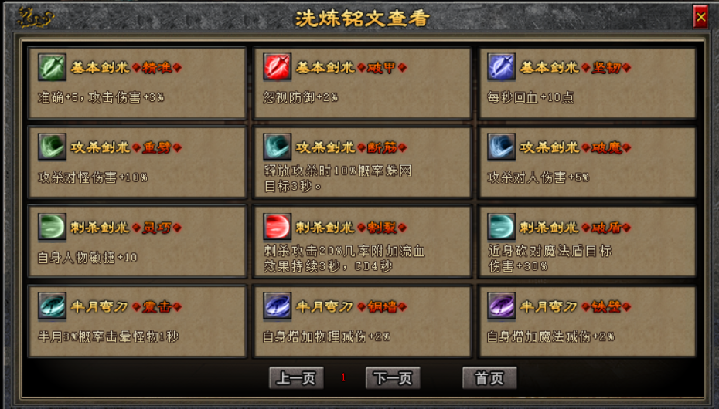
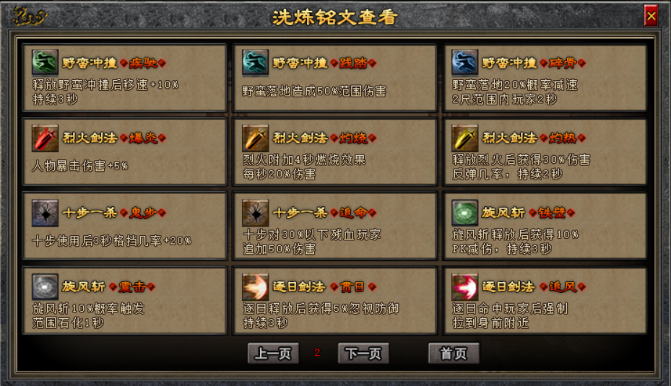
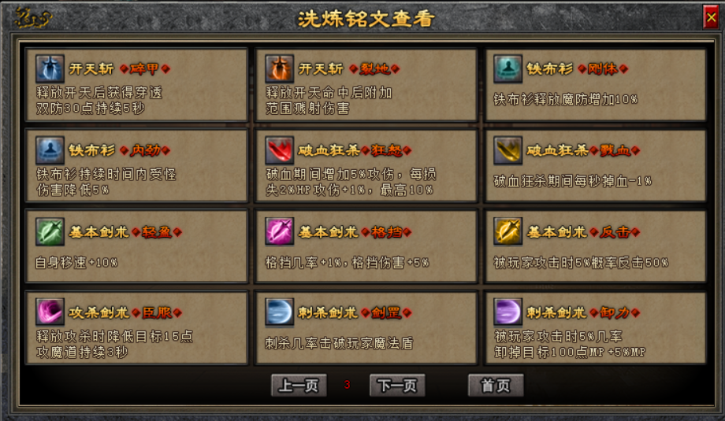
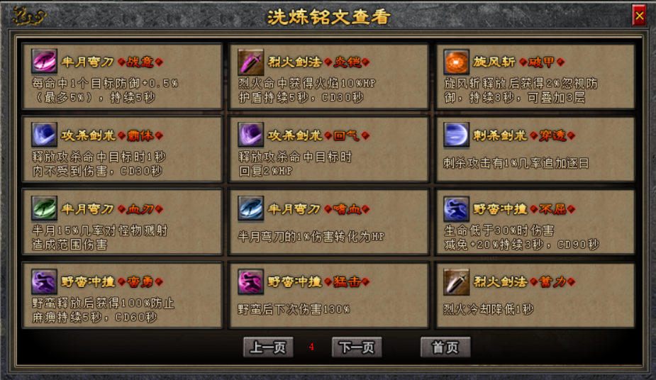
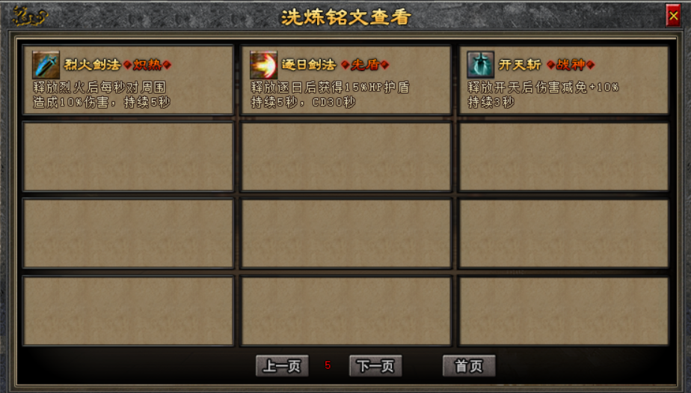
- 🛠️法师铭文预览
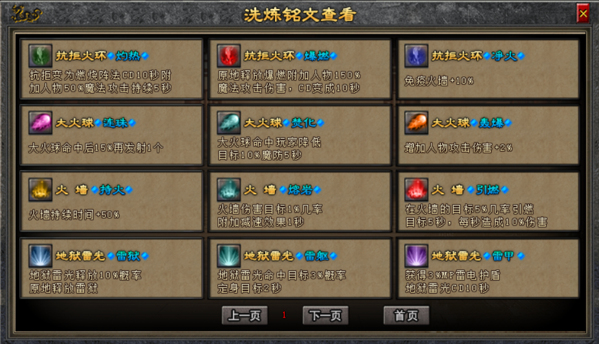
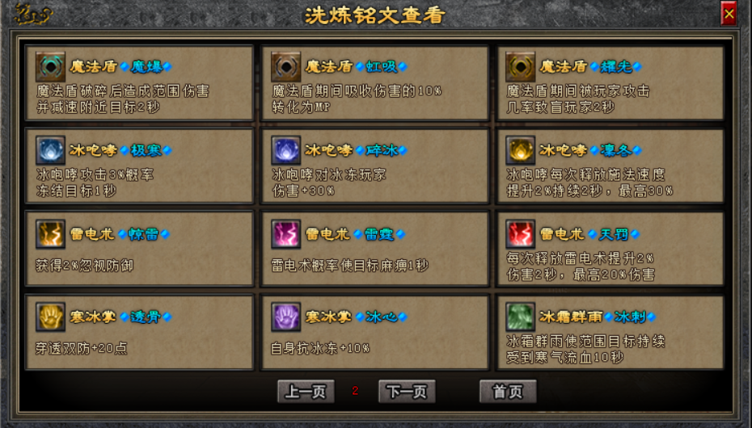
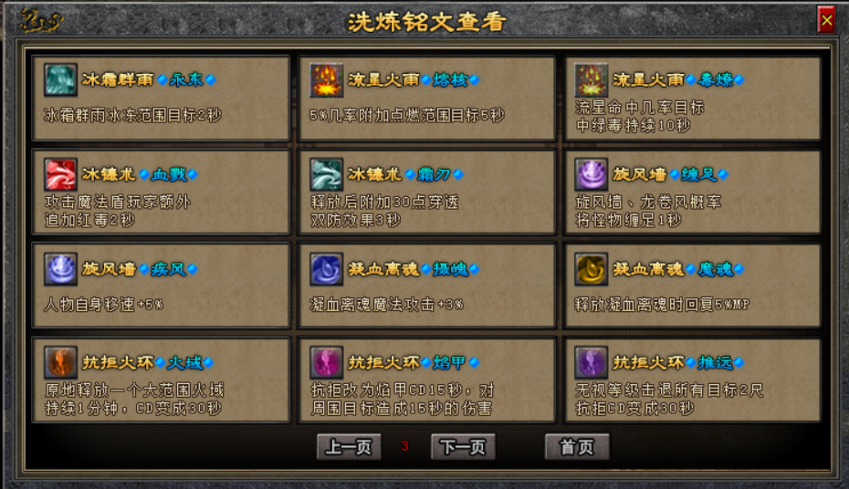
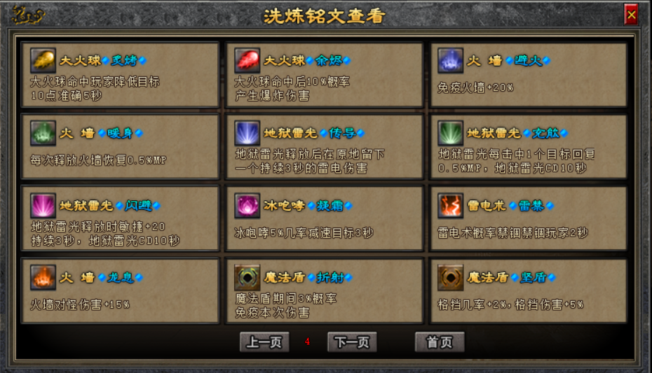
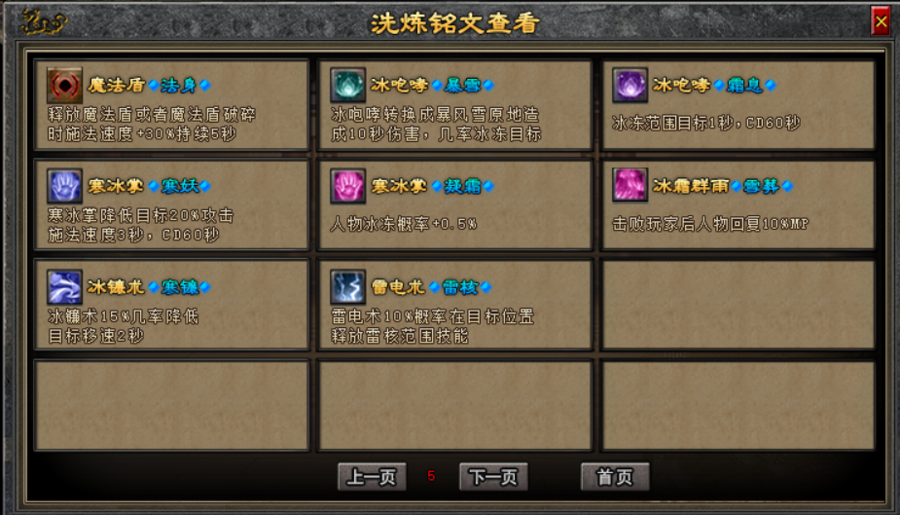
- 🛠️道士铭文预览
